Министерство науки и высшего образования Российской Федерации
Федеральное государственное бюджетное образовательное учреждение
высшего образования
«Российский экономический университет имени Г.В. Плеханова»
Высшая школа кибертехнологий математики и статистики

Кафедра: Прикладной информатики и информационной безопасности
Направление: Прикладная информатика
Уровень: Бакалавр
Дисциплина: Структуры данных и алгоритмы

Лабораторная работа 13_17 на тему:
«Тема 6.1-6.7. (ТОП-AI уровень). Автоматы, внешняя память, геометрия, нечёткие множества, теория игр, машинное обучение и нейронные сети».

Выполнил:
студент 1 курса группы 15.27Д-ПИ03/25б
Соломатин И. П.

Москва, 2025 г.

1. Краткое описание области определения алгоритма:
Алгоритм Minimax с Alpha-Beta отсечением применяется в теории игр для поиска оптимальной стратегии в детерминированных играх с полной информацией и нулевой суммой.
Основные характеристики области применения:
Параметр | Описание
Тип игры | Два игрока, поочерёдные ходы
Информация | Полная (оба игрока видят всё состояние)
Сумма выигрышей | Нулевая (выигрыш одного = проигрышу другого)
Примеры игр | Крестики-нолики, шахматы, шашки
Цель алгоритма | Найти оптимальный ход при условии оптимальной игры противника

Ключевые понятия:
- MAX — игрок, максимизирующий свой выигрыш
- MIN — игрок, минимизирующий выигрыш MAX (или максимизирующий свой)
- Дерево игры — все возможные последовательности ходов
- Эвристическая оценка — числовая оценка позиции для незавершённых игр
2. Блок-схема работы алгоритма:
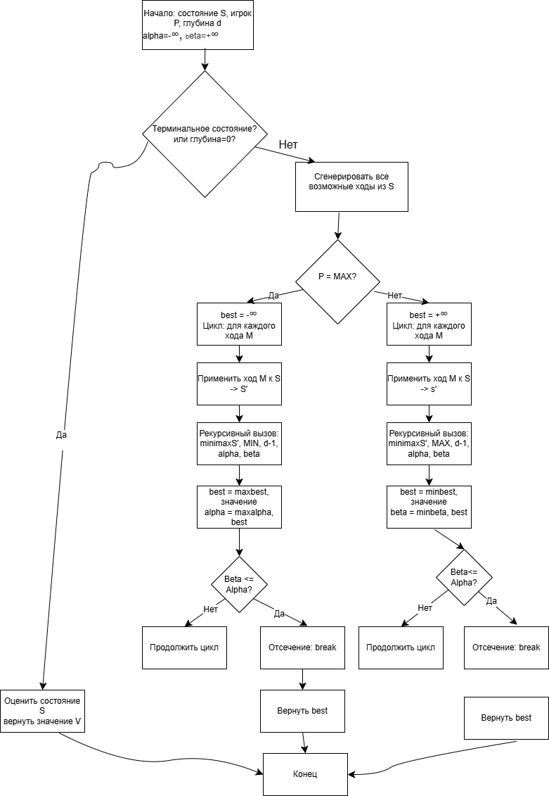

3. Пошаговый анализ работы алгоритма:
Рассмотрим конкретный пример для игры в крестики-нолики:
Исходное состояние:
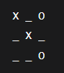
Ход крестиков (MAX), нужно найти лучший ход
Шаг 1: Инициализация
- Текущий игрок: MAX (крестики)
- alpha = -∞, beta = +∞
- Глубина поиска: 3 (ограничим для примера)
Шаг 2: Генерация возможных ходов
Возможные ходы для X: (0,1), (1,0), (1,2), (2,0), (2,1) — 5 вариантов
Шаг 3: Оценка первого хода (0,1)
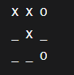
Рекурсивный вызов для MIN (ноликов):
- MIN будет выбирать минимальную оценку
- Возможные ответы O: (1,0), (1,2), (2,0), (2,1)
- Для каждого ответа снова рекурсивный вызов
Шаг 4: Alpha-Beta отсечение в действии
Рассмотрим ветку:
MAX: alpha = 5 (найденная лучшая оценка)
MIN: просматривает свои варианты
Вариант 1: оценка = 3 → beta = 3
Вариант 2: оценка = 2 → beta = 2
Так как beta = 2 ≤ alpha = 5, ветка отсекается — MIN уже нашёл вариант с оценкой 2, который лучше для него, чем 5, поэтому нет смысла смотреть другие варианты в этой ветке.
Шаг 5: Продолжение перебора
Алгоритм продолжает перебирать другие ходы MAX, обновляя alpha при нахождении лучших оценок.
Шаг 6: Выбор лучшего хода
После перебора всех 5 возможных ходов:
- (0,1): оценка = 5
- (1,0): оценка = 7
- (1,2): оценка = 10 (выигрыш)
- (2,0): оценка = 3
- (2,1): оценка = 4
Выбирается ход (1,2) с максимальной оценкой 10.
Принцип Alpha-Beta отсечения:
- Alpha — гарантированный минимум для MAX (лучшее, что MAX может достичь)
- Beta — гарантированный максимум для MIN (лучшее, что MIN может достичь)
- Если beta ≤ alpha, ветка отсекается, так противник не позволит попасть в эту позицию
4. Программный код алгоритма на Python:
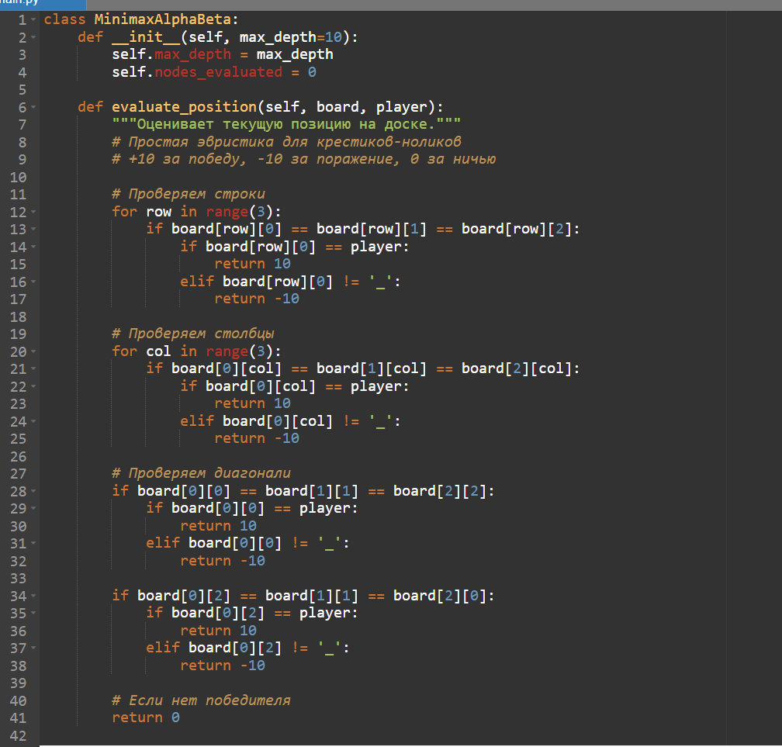
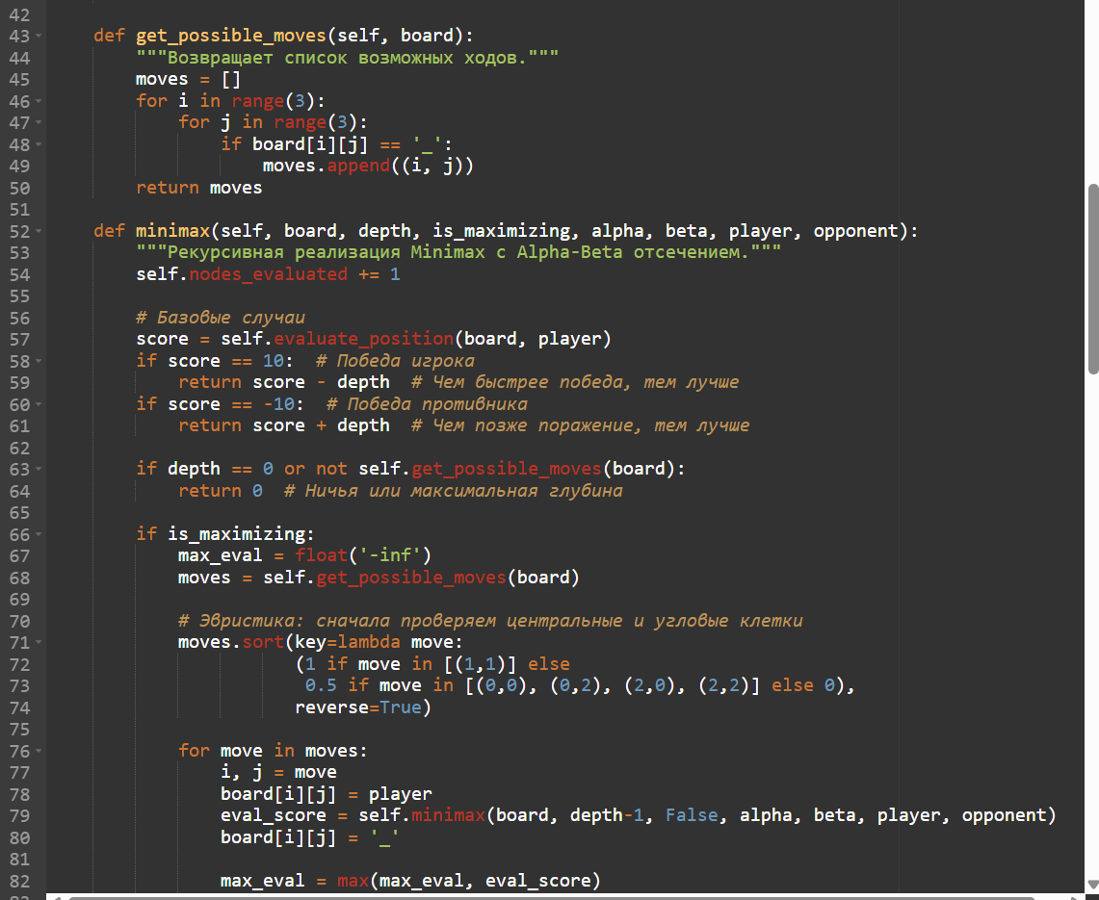
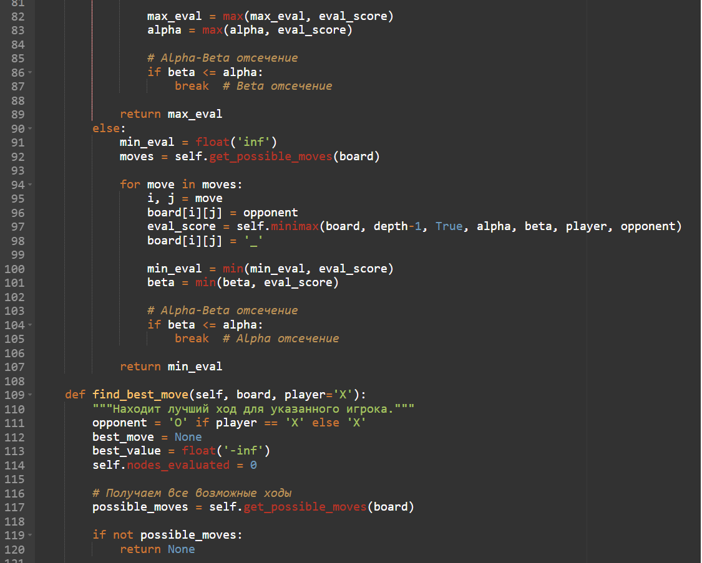
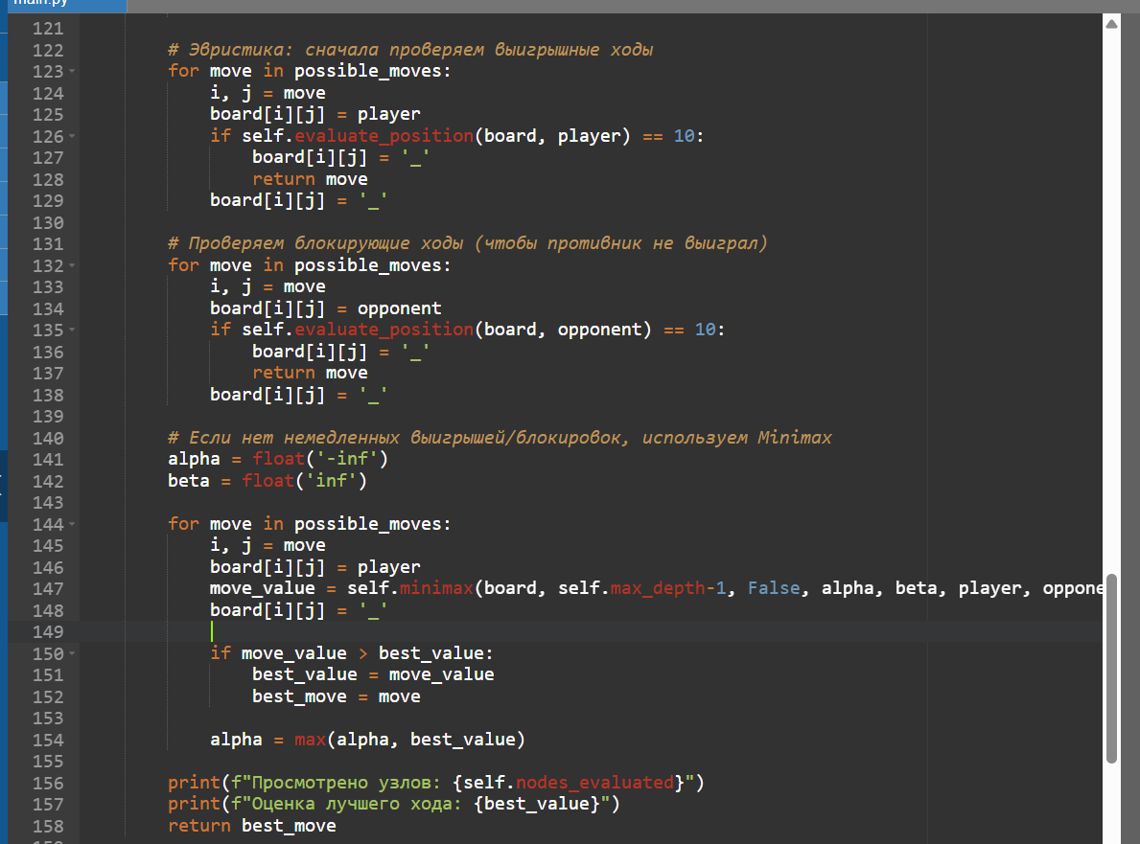
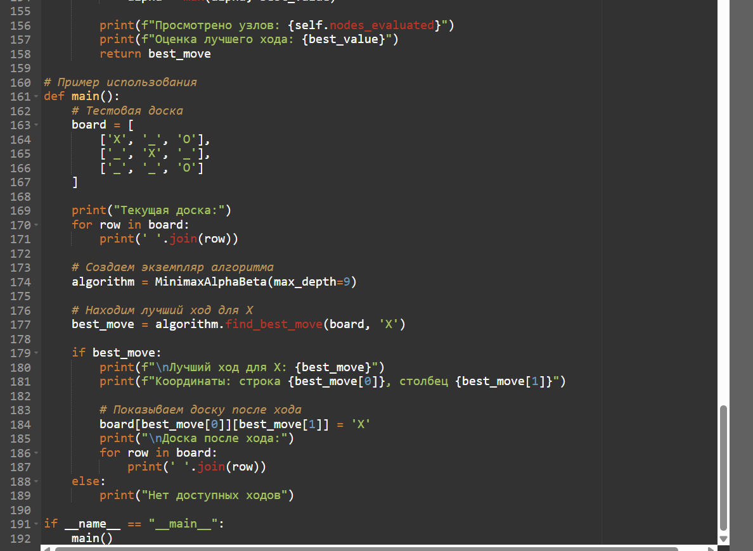
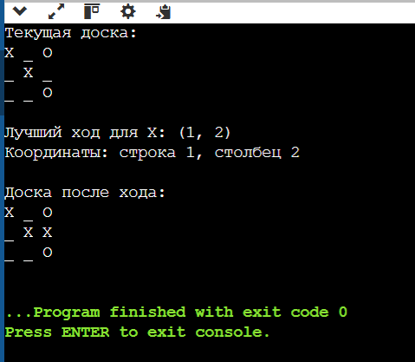
Вывод кода
5. Примерная оценка временной сложности алгоритма:
Формальная оценка:
Minimax без отсечений:
- Временная сложность: O(bᵈ)
- Пространственная сложность: O(d)
где:
  - b — коэффициент ветвления (среднее число ходов в позиции)
  - d — глубина поиска
Minimax с Alpha-Beta отсечением:
- Худший случай: O(bᵈ) (когда ходы перебираются в худшем порядке)
- Лучший случай: O(b^(d/2)) (при идеальном порядке ходов)
- Средний случай: O(b^(3d/4)) (на практике)
Почему такая сложность:
- Показательная зависимость от глубины: каждый новый уровень глубины увеличивает число узлов в b раз
- Эффект отсечения: Alpha-Beta позволяет отбрасывать ветви, которые заведомо не приведут к лучшему результату
- Зависимость от порядка ходов: если лучшие ходы рассматриваются первыми, отсечений больше
- Влияние эвристик: хорошие эвристики оценки позиции уменьшают необходимую глубину поиска
Математическое обоснование:
Для идеально упорядоченного дерева:
- Первый игрок рассматривает b ходов
- Второй — только первый ответ (остальные отсекаются)
- Третий — снова b ходов и т.д.
Итого: b × 1 × b × 1 × ... = b^(d/2)
Практические выводы:
- Alpha-Beta отсечение критически важно для игр с большим коэффициентом ветвления (шахматы: b≈35, го: b≈250)
- Для эффективной работы нужны хорошие эвристики упорядочивания ходов
- Глубина поиска ограничена вычислительными ресурсами
- Временная сложность растёт экспоненциально, поэтому для сложных игр используются дополнительные оптимизации (таблицы перестановок, эвристики отсечения)

